Безопасность детей в новогодние праздники!
Уважаемые родители!
Новогодние праздники и зимние каникулы — это волшебное время для детей, наполненное радостью и весельем. Однако вместе с этим они могут принести и неприятности в виде травм, ушибов, порезов и ожогов. Чтобы зимние каникулы прошли безопасно, следуйте простым, но важным правилам.
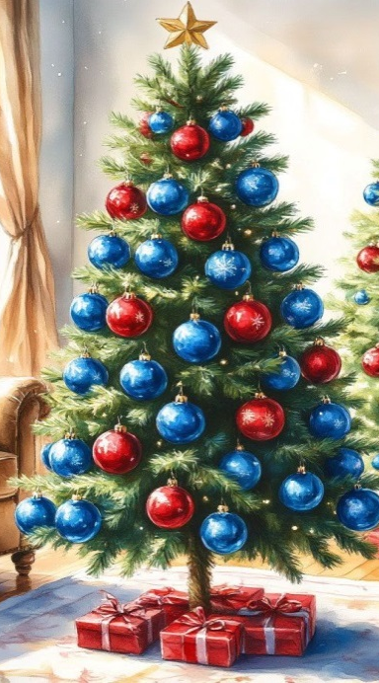
Правила пожарной безопасности
Чтобы избежать пожара, обратите внимание на следующие моменты:
- Установите елку на устойчивой подставке и вдали от отопительных приборов.
- Используйте только исправные электрические гирлянды, купленные в магазине.
- Ветви и верхушка елки не должны касаться стен и мебели.
- Не ставьте елку рядом с батареями и обогревателями.
- Избегайте самодельных пиротехнических изделий. При покупке пиротехники убедитесь, что у нее есть сертификат, инструкция на русском языке и не истек срок годности.
Что нельзя делать
- Украшать елку свечами, ватой, бумажными и целлулоидными игрушками.
- Надевать маскарадные костюмы из марли, ваты, бумаги и картона.
- Зажигать свечи и бенгальские огни на елке или рядом с ней.
- Пользоваться хлопушками в доме.
- Детям категорически запрещено использовать пиротехнику.
Обучение детей правилам безопасности
Учите детей основам пожарной безопасности:
- Не играть со спичками.
- Не включать электроприборы без разрешения.
- Не бросать в огонь пустые баночки и флаконы от химических веществ, особенно аэрозолей.
- Никогда не прятаться при пожаре.
 | Меры предосторожности в период праздников  Родители, обратите внимание на следующие рекомендации:  - Не оставляйте детей одних дома.  - Уберите все опасные предметы, которые могут поранить ребенка.  - Храните спички и зажигалки в недоступном для детей месте.  - Лекарства должны быть спрятаны так, чтобы ребенок не мог их достать.  - Не разрешайте детям выходить на лед без присмотра.  - Запрещайте прогулки в темное время суток и вдали от дома.  - Не давайте детям пользоваться плитой, печью и включать электроприборы, включая гирлянды.  - Объясняйте детям правила пожарной безопасности.  Будьте примером для детей в соблюдении этих правил
Опасность шалости с огнем
Помните, что игры с огнем могут привести не только к пожарам, но и к трагическим последствиям. Постоянно напоминайте детям о правилах поведения и разбирайте с ними ошибки.
Зимние морозы и их последствия
Длительное пребывание на улице в мороз может вызвать обморожение. Наиболее уязвимы нос, уши, кисти и стопы, особенно пальцы. Следите, чтобы дети не находились на улице слишком долго в холодную погоду.
Важные советы для родителей
- Безопасность детей — это ответственность родителей.
- Каждый ребенок должен знать свой домашний адрес и номер телефона.
Выучите с детьми наизусть номер «112» — телефона экстренных служб

ОРГАНИЗУЙТЕ ДЛЯ РЕБЕНКА ИНТЕРЕСНЫЙ И БЕЗОПАСНЫЙ СЕМЕЙНЫЙ ПРАЗДНИК, НАПОЛНЕННЫЙ РАДОСТЬЮ И ВЕСЕЛЬЕМ.

